一年级“拼音王国大闯关”活动方案
一、活动目的：
为了整体了解一年级学生拼音学习的掌握情况，又不增加一年级学生学习拼音的焦虑感，学校以活动课程的形式，把拼音测试改为活泼的闯关活动，既鼓励每个孩子积极参与到拼音学习过程中来，又进一步激发孩子们学习拼音、使用拼音的兴趣，提高他们使用拼音为汉字的学习提供帮助的意识。
二、闯关内容：
1、声母桥：声母共10个，依次读一读。
2、韵母桥：设两关共6组（单个韵母、带调韵母各选两组共8个读一读）
3、音节园：设两关（看图选音节，音节词语10组选5组读一读）
4、句子王国：六句话 （六句中老师任选两句，学生在规定时间内拼读出来）
5、终极大挑战：（三首儿歌，老师任选一首，学生要能直呼音节朗读内容）
三、闯关成功要求：
1、第1关“声母关”：认读所有声母，错误率不超过1个。
2、第2关“韵母关”：从中认读韵母8个，错误率不超过1个。
3、第3关“音节园”：老师选3幅图，学生找出相应音节词；老师在8组音
节词中选4组，学生正确拼读，错误率共不超过2个。
- 第4关“句子王国”：在3分钟以内学生正确拼读老师选择的两句话，单个
音节词的错误率不超过2个。
- 第5关“终极大挑战”：在5分钟以内，学生能准确拼读老师选择的一首儿
歌，单个音节词的错误率不超过2个。
四、闯关操作办法：
1、活动时间：11月7日周三中午11:50开始，活动地点：阶梯教室
2、按班级依次进行，一年级各班配班老师要维持好学生纪律，除了测试的学生和准备的学生进入场地，其他学生在门口排队等候。测试时，前一个学生开始测试，后一个学生拿到试卷可在旁开始准备。
3、测试时，老师要说清闯关要求，学生拼读时老师不催促，如学生第一遍读错可作适当提示，如：“你再看看仔细”或者“看清楚，应该读什么”等。如提示后仍不能正确拼读则视为闯关不成功。
4、闯关结束，老师要及时根据学生闯关情况把闯关活动图标贴在学生衣服上（其中，1至4关要老师在图标上记录）
5、活动全部结束后，请一年级各位语文老师把本班学生闯关情况做一个人数汇总发给我，也可以把本次闯关活动的试题及要求发给家长，让家长对自己孩子的拼音掌握情况也心中有数。
五、活动参加人员：
1、一年级各班配班老师（负责本班测试时带队及维持学生纪律）
2、评委老师：王晓亚、顾丽洁、杨学华、赵静逸、赵于佳、王康萍、闵志君、沈碧辉、汤丽萍、许梨香、管彩虹、王旭霞、闵燕萍、蒋华平、黄红、盛雪茹、华丽萍、胡秋香、邱向红、钱晓薇

辛苦大家啦！

前黄中心小学
2018.11

“拼音王国大闯关”开始啦！

一、闯闯 “声母关”
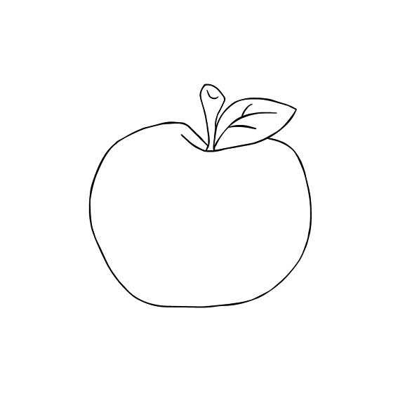
P
f
ch
j
rr

d
z
tt
k
y

二、闯闯“韵母关”
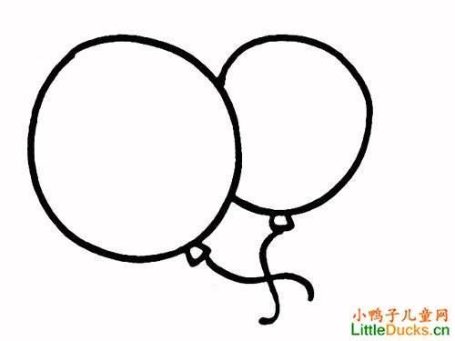
ou
ei
iu
onɡ
ung
ou

ènɡ
áo
ér
ǚn
ān
uì

三、闯闯“音节园”
1、看图选音节
(1) shǒu biǎo (2) xuě rén (4) lún chuán (4) nǚ hái (6) xué xiào (9) shuǐ ɡuǒ
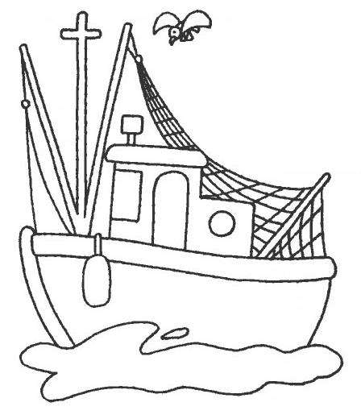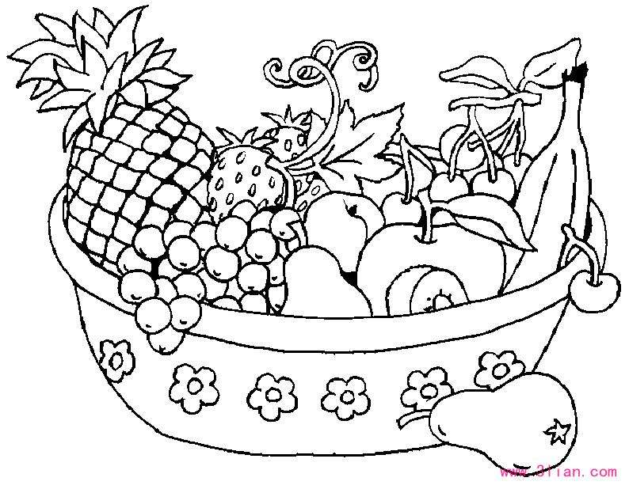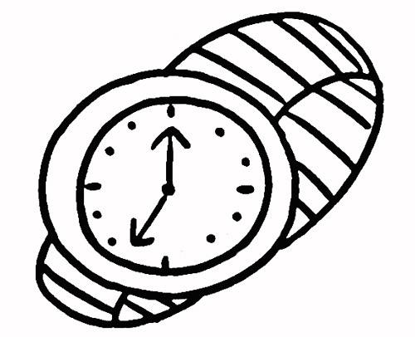
1
2
3
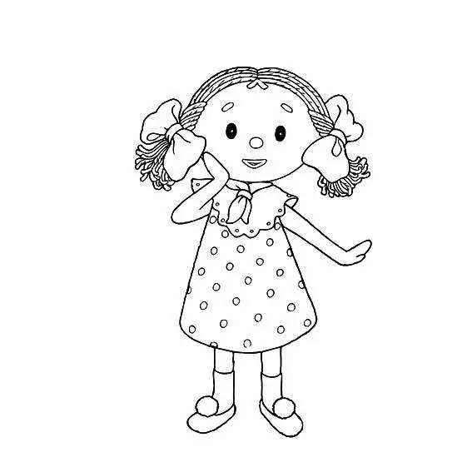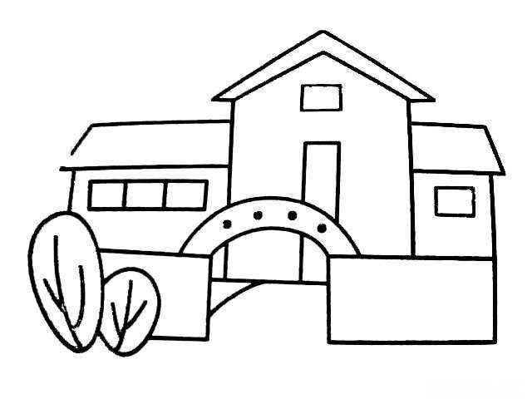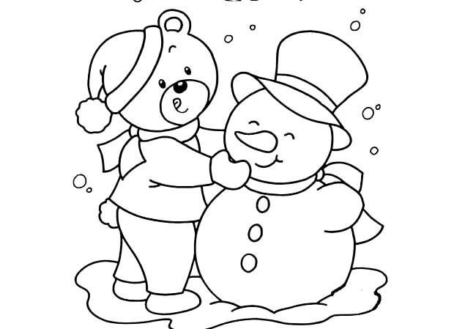
4
5
6

2、拼读音节词
(1) duàn liàn (2) zhěn tou
(3) shuǐ niú (4) dōnɡ tiān
(5) bái yún (6) tiào shénɡ
(7) yuán quān (8) nào zhōnɡ
(9) yǔ sǎn (10) yè wǎn
四、“句子王国”来闯关
 wǒ huà le yì tiáo měi lì de cǎi hónɡ。
dà jiā zài dònɡ wù yuán wán de hěn yu kuài。
hǎo pénɡ you yào hù xiānɡ bānɡ zhù。
kǒnɡ què hěn měi lì，lǎo hǔ hǔn xiōnɡ měnɡ。

五、“终极大挑战”
qiān niú huā ， pá lí bɑ ,
zhānɡ kāi zuǐ bɑ bù shuō huà，
qiān niú huā ，wǎnɡ shànɡ pá，
dī dī dā， dī dī dā，
pá dào wū dǐnɡ chuī lǎ ba。

xiǎo mǎ yǐ，zhēn yǒu qù，
jiàn miàn pènɡ penɡ xiǎo hú xū。
nǐ pènɡ wǒ，wǒ pènɡ nǐ，
bào ɡào yí ɡè hǎo xiāo xi。
dà jiā qù tái yí lì mǐ。

